Attendus de fin de cycle :  Réaliser, seul ou à plusieurs, un parcours dans plusieurs environnements inhabituels, en milieu naturel aménagé ou artificiel.  Connaître et respecter les règles de sécurité qui s’appliquent à chaque environnement. |  | Objectifs :  Mémoriser un plan et faire le lien avec le terrain  Gagner en rapidité et en justesse de lecture
 | DISPOSITIF | BUT | RELANCES
MÉMO-RELAIS  Cycle 2 | Matériel :  Des cartons de contrôle différents  Des plans de l’aire de jeu  Des planchettes  26 plots avec des « symboles »  Des plots de départ  Des plans de l’aire de jeu A / B  Des cartons de contrôle numérotés différemment  Des planchettes  Par binôme : un carton de contrôle  un plan de l’aire de jeu  un crayon  Déroulement :  A l’aide du plan, chaque joueur, à tour de rôle :  - mémorise l’emplacement du plot correspondant au numéro de la première case du carton de contrôle  - se rend ou se dirige au plot mémorisé  - mémorise le symbole du plot  - revient vite au départ  - passe le relais à son coéquipier qui a mémorisé le plot suivant.  - reporte le symbole sur le carton de contrôle | De mémoire, découvrir un par un, les symboles des plots.  Remplir correctement son carton de contrôle, le plus rapidement possible.    Équipe EPS1 72  2018/2019 | - Réduire ou augmenter le nombre de figures (carré, triangle, rectangle, autre…)  - Agrandir ou réduire les distances entre chaque figure ou chaque plot  - Réduire ou augmenter le nombre de plots par figures  - Imposer un temps de jeu  - Obliger un passage dans une porte d’entrée, matérialisée par 2 plots à l’extérieur du dispositif (appeler Muriel !!!!)  - Augmenter le nombre de joueurs par équipe  - Varier les couleurs de plots des figures  - Chronométrer le temps de chaque équipe et ajouter un temps supplémentaire (1 minute) si symbole erroné  - Réaliser le parcours à l’aide du plan  - Remplacer les symboles par des symboles d’une carte de course d’orientation.
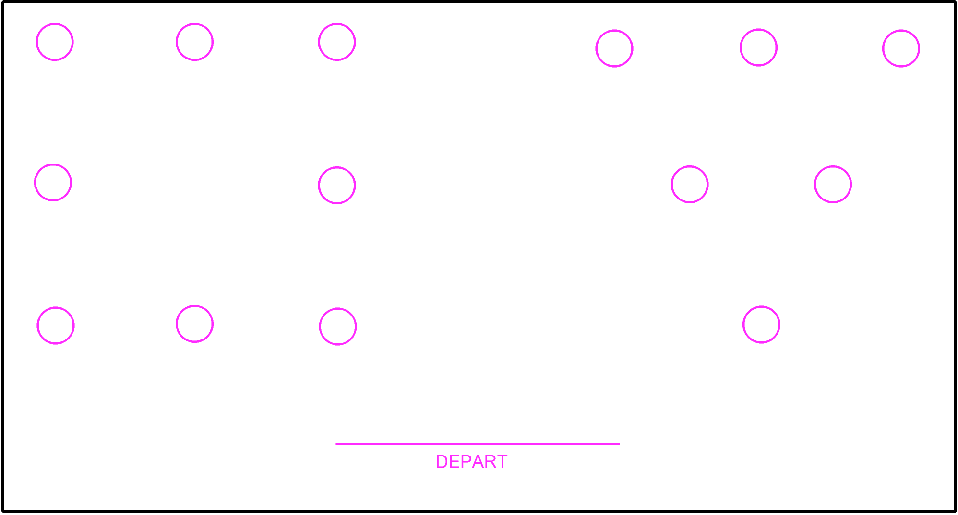

Critères de réussite
Je réussis à retrouver les bons codes-réponses.

Critères de réalisation
Je suis capable d’orienter mon plan correctement en prenant des repères extérieurs.
Je suis capable de mémoriser un itinéraire pour revenir au point de départ.

Attendus de fin de cycle :  Réaliser, seul ou à plusieurs, un parcours dans plusieurs environnements inhabituels, en milieu naturel aménagé ou artificiel.  Connaître et respecter les règles de sécurité qui s’appliquent à chaque environnement. |  | Objectifs :  Mémoriser un plan et faire le lien avec le terrain  Gagner en rapidité et en justesse de lecture
 | DISPOSITIF | BUT | RELANCES
MÉMO-RELAIS  Cycle 3 | Matériel :  Des cartons de contrôle différents  Des plans de l’aire de jeu  Des planchettes  26 plots avec des « symboles »  Des plots de départ  Des plans de l’aire de jeu A / B  Des cartons de contrôle numérotés différemment  Des planchettes  Par binôme : un carton de contrôle  un plan de l’aire de jeu  un crayon  Déroulement :  A l’aide du plan, chaque joueur, à tour de rôle :  - mémorise l’emplacement du plot correspondant au numéro de la première case du carton de contrôle  - se rend ou se dirige au plot mémorisé  - mémorise le symbole du plot  - revient vite au départ  - passe le relais à son coéquipier qui a mémorisé le plot suivant.  - reporte le symbole sur le carton de contrôle | De mémoire, découvrir un par un, les symboles des plots.  Remplir correctement son carton de contrôle, le plus rapidement possible.  Équipe EPS1 72  2018/2019 | - Réduire ou augmenter le nombre de figures (carré, triangle, rectangle, autre…)  - Agrandir ou réduire les distances entre chaque figure ou chaque plot  - Réduire ou augmenter le nombre de plots par figures  - Imposer un temps de jeu  - Obliger un passage dans une porte d’entrée, matérialisée par 2 plots à l’extérieur du dispositif (appeler Muriel !!!!)  - Augmenter le nombre de joueurs par équipe  - Varier les couleurs de plots des figures  - Chronométrer le temps de chaque équipe et ajouter un temps supplémentaire (1 minute) si symbole erroné  - Réaliser le parcours à l’aide du plan  - Remplacer les symboles par des symboles d’une carte de course d’orientation.
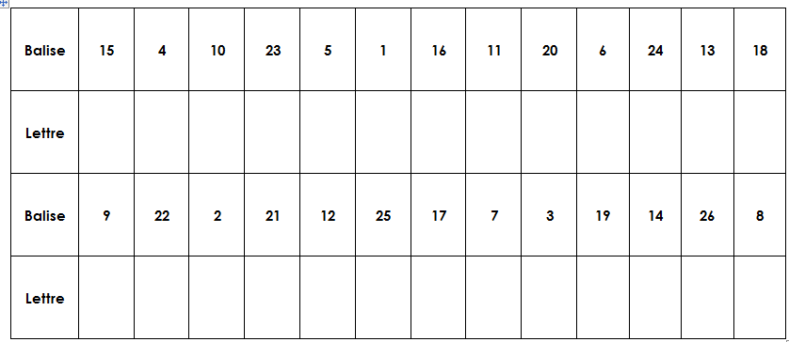
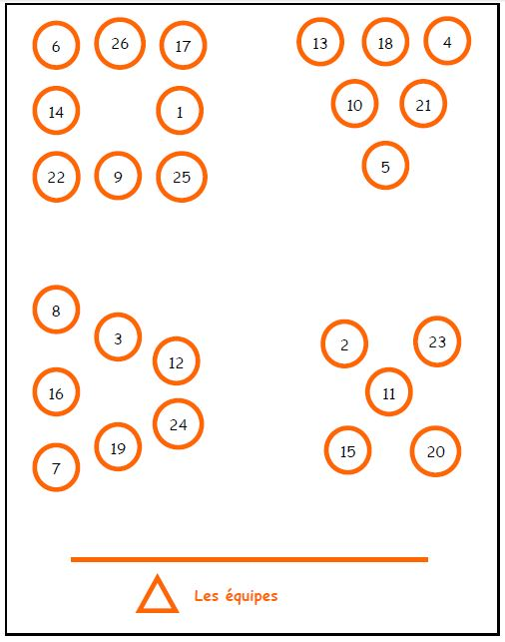
Critères de réussite
Je réussis à retrouver les bons codes-réponses.

Critères de réalisation
Je suis capable d’orienter mon plan correctement en prenant des repères extérieurs.
Je suis capable de mémoriser un itinéraire pour revenir au point de départ.

MÉMO RELAIS C2
Equipe N° :…………………….
1 | 4 | 5 | 6 | 9 | 10 | 13
14 | 17 | 18 | 21 | 22 | 25 | 28

Équipe N° :…………………….
17 | 18 | 21 | 22 | 25 | 28 | 1
4 | 5 | 6 | 9 | 10 | 13 | 14

Équipe N° :…………………….
14 | 17 | 18 | 21 | 22 | 25 | 28
1 | 4 | 5 | 6 | 9 | 10 | 13

Équipe N° :…………………….
6 | 9 | 10 | 13 | 14 | 17 | 18
21 | 22 | 25 | 28 | 1 | 4 | 5

Équipe N° :…………………….
21 | 22 | 25 | 28 | 1 | 4 | 5
6 | 9 | 10 | 13 | 14 | 17 | 18

Équipe N° :…………………….
18 | 21 | 22 | 25 | 28 | 1 | 4
5 | 6 | 9 | 10 | 13 | 14 | 17

Équipe N° :…………………….
5 | 6 | 9 | 10 | 13 | 14 | 17
18 | 21 | 22 | 25 | 28 | 1 | 4

Équipe N° :…………………….
28 | 1 | 4 | 5 | 6 | 9 | 10
13 | 14 | 17 | 18 | 21 | 22 | 25

FICHE RÉPONSE C2
1  N | 4  GE | 5  JE | 6  I | 9  E | 10  LE | 13  HE
14  P | 17  M | 18  BE | 21  QU | 22  C | 25  F | 28  O

FICHE RÉPONSE C2
1  N | 4  GE | 5  JE | 6  I | 9  E | 10  LE | 13  HE
14  P | 17  M | 18  BE | 21  QU | 22  C | 25  F | 28  O

FICHE RÉPONSE C2
1  N | 4  GE | 5  JE | 6  I | 9  E | 10  LE | 13  HE
14  P | 17  M | 18  BE | 21  QU | 22  C | 25  F | 28  O

Équipe N° :…………………….
12 | 13 | 14 | 15 | 16 | 17 | 18 | 19 | 20 | 21 | 22
23 | 24 | 25 | 26 | 27 | 28 | 29 | 30 | 31 | 1 | 2
3 | 4 | 5 | 6 | 7 | 8 | 9 | 10 | 11

Équipe N° :…………………….
14 | 15 | 16 | 17 | 18 | 19 | 20 | 21 | 22 | 23 | 24
25 | 26 | 27 | 28 | 29 | 30 | 31 | 1 | 2 | 3 | 4
5 | 6 | 7 | 8 | 9 | 10 | 11 | 12 | 13

Équipe N° :…………………….
9 | 10 | 11 | 12 | 13 | 14 | 15 | 16 | 17 | 18 | 19
20 | 21 | 22 | 23 | 24 | 25 | 26 | 27 | 28 | 29 | 30
31 | 1 | 2 | 3 | 4 | 5 | 6 | 7 | 8

Équipe N° :…………………….
11 | 12 | 13 | 14 | 15 | 16 | 17 | 18 | 19 | 20 | 21
22 | 23 | 24 | 25 | 26 | 27 | 28 | 29 | 30 | 31 | 1
2 | 3 | 4 | 5 | 6 | 7 | 8 | 9 | 10

Équipe N° :…………………….
26 | 27 | 28 | 29 | 30 | 31 | 1 | 2 | 3 | 4 | 5
6 | 7 | 8 | 9 | 10 | 11 | 12 | 13 | 14 | 15 | 16
17 | 18 | 19 | 20 | 21 | 22 | 23 | 24 | 25

Équipe N° :…………………….
20 | 21 | 22 | 23 | 24 | 25 | 26 | 27 | 28 | 29 | 30
31 | 1 | 2 | 3 | 4 | 5 | 6 | 7 | 8 | 9 | 10
11 | 12 | 13 | 14 | 15 | 16 | 17 | 18 | 19

Équipe N° :…………………….
21 | 22 | 23 | 24 | 25 | 26 | 27 | 28 | 29 | 30 | 31
1 | 2 | 3 | 4 | 5 | 6 | 7 | 8 | 9 | 10 | 11
12 | 13 | 14 | 15 | 16 | 17 | 18 | 19 | 20

Équipe N° :…………………….
1 | 2 | 3 | 4 | 5 | 6 | 7 | 8 | 9 | 10 | 11
12 | 13 | 14 | 15 | 16 | 17 | 18 | 19 | 20 | 21 | 22
23 | 24 | 25 | 26 | 27 | 28 | 29 | 30 | 31

Équipe N° :…………………….
4 | 5 | 6 | 7 | 8 | 9 | 10 | 11 | 12 | 13 | 14
15 | 16 | 17 | 18 | 19 | 20 | 21 | 22 | 23 | 24 | 25
26 | 27 | 28 | 29 | 30 | 31 | 1 | 2 | 3

Équipe N° :…………………….
8 | 9 | 10 | 11 | 12 | 13 | 14 | 15 | 16 | 17 | 18
19 | 20 | 21 | 22 | 23 | 24 | 25 | 26 | 27 | 28 | 29
30 | 31 | 1 | 2 | 3 | 4 | 5 | 6 | 7

Équipe N° :…………………….
5 | 6 | 7 | 8 | 9 | 10 | 11 | 12 | 13 | 14 | 15
16 | 17 | 18 | 19 | 20 | 21 | 22 | 23 | 24 | 25 | 26
27 | 28 | 29 | 30 | 31 | 1 | 2 | 3 | 4

Équipe N° :…………………….
15 | 16 | 17 | 18 | 19 | 20 | 21 | 22 | 23 | 24 | 25
26 | 27 | 28 | 29 | 30 | 31 | 1 | 2 | 3 | 4 | 5
6 | 7 | 8 | 9 | 10 | 11 | 12 | 13 | 14

Équipe N° :…………………….
7 | 8 | 9 | 10 | 11 | 12 | 13 | 14 | 15 | 16 | 17
18 | 19 | 20 | 21 | 22 | 23 | 24 | 25 | 26 | 27 | 28
29 | 30 | 31 | 1 | 2 | 3 | 4 | 5 | 6

Équipe N° :…………………….
17 | 18 | 19 | 20 | 21 | 22 | 23 | 24 | 25 | 26 | 27
28 | 29 | 30 | 31 | 1 | 2 | 3 | 4 | 5 | 6 | 7
8 | 9 | 10 | 11 | 12 | 13 | 14 | 15 | 16

Équipe N° :…………………….
27 | 28 | 29 | 30 | 31 | 1 | 2 | 3 | 4 | 5 | 6
7 | 8 | 9 | 10 | 11 | 12 | 13 | 14 | 15 | 16 | 17
18 | 19 | 20 | 21 | 22 | 23 | 24 | 25 | 26

Équipe N° :…………………….
23 | 24 | 25 | 26 | 27 | 28 | 29 | 30 | 31 | 1 | 2
3 | 4 | 5 | 6 | 7 | 8 | 9 | 10 | 11 | 12 | 13
14 | 15 | 16 | 17 | 18 | 19 | 20 | 21 | 22

Fiche réponse du mémo relais
1  N | 2  S | 3  L | 4  GE | 5  JE | 6  I | 7  Z | 8  J | 9  E | 10  LE | 11  V
12  AF | 13  HE | 14  P | 15  U | 16  H | 17  M | 18  BE | 19  K | 20  A | 21  QU | 22  C
23  Y | 24  X | 25  F | 26  R | 27  Q | 28  O | 29  AZ | 30  G | 31  T

Fiche réponse
1  N | 2  S | 3  L | 4  GE | 5  JE | 6  I | 7  Z | 8  J | 9  E | 10  LE | 11  V
12  AF | 13  HE | 14  P | 15  U | 16  H | 17  M | 18  BE | 19  K | 20  A | 21  QU | 22  C
23  Y | 24  X | 25  F | 26  R | 27  Q | 28  O | 29  AZ | 30  G | 31  T

Fiche réponse
1  N | 2  S | 3  L | 4  GE | 5  JE | 6  I | 7  Z | 8  J | 9  E | 10  LE | 11  V
12  AF | 13  HE | 14  P | 15  U | 16  H | 17  M | 18  BE | 19  K | 20  A | 21  QU | 22  C
23  Y | 24  X | 25  F | 26  R | 27  Q | 28  O | 29  AZ | 30  G | 31  T

